«УТВЕРЖДАЮ»
Начальник государственного бюджетного учреждения
Владимирской области
«Единая дирекция особо охраняемых природных территорий
Владимирской области»
________________________ О.Н.Канищева
«____» _______________ 2019 г.

ПАСПОРТ № 3
ЭКСКУРСИОННОГО ЭКОЛОГИЧЕСКОГО МАРШРУТА

1. Государственное бюджетное учреждение Владимирской области «Единая дирекция особо охраняемых природных территорий Владимирской области».
2. Наименование экскурсионного эколого-этнографического маршрута: «ТропоюМогучего Зубра».
3. Местонахождение: государственный комплексный природный заказник регионального значения "Клязьминско-Лухский".
4. Протяженность маршрута: 6 км (в летний период) и 4 км (в зимний период), схема маршрута (Приложение 1).
5. Время прохождения по маршруту, с учётом рассказа экскурсовода: 4 часа (в летний период) и 3 часа (в зимний период).
6. Способ передвижения по маршруту: пешком.
7. Предельно допустимые нагрузки на экскурсионный экологический маршрут: 30 человек (в летний период) и 15-18 человек (в зимний период).
8. Сезонность использования маршрута: с мая по октябрь, с декабря по март.
9. На маршруте соблюдаются требования в соответствии с ФЗ-33 «Об особо охраняемых природных территориях».
10. Разработаны Правила посещения экологического маршрута «Тропою Могучего Зубра»(Приложение 2).
11. РазработаныПравила поведения на подкормочной площадке для зубров (Приложение 3).
10. Краткое описание маршрута:
Маршрут проходит по территории заказника «Клязьминско-Лухский» в Вязниковском заречье. В летний период, маршрут имеет кольцевую структуру, а в зимний – линейную. Начинается и заканчивается экскурсия в визит-центре в дер.Ново.
Окрестные леса населены множеством диких зверей и птиц.Встречаются следы лося, зайца, лисицы, кабана, волка и других животных. Путьэкотуриста лежит черезбывшую деревнюЯкушиха, история которой уходит своими корнями в глубокую древность. В каменном веке на этом месте располагались стойбища первобытных охотников и рыболовов (3-7 тыс. лет до н.э.), о чем свидетельствуют археологические находки. Планируется в урочище Якушиха организация этнографического поселения под открытым небом.
Информационные стенды на экотропезнакомят с редкими птицами и водно-болотной дичью, пушными зверьками, копытными животными, местнымивидами рыб, лекарственными растениями, съедобными и ядовитымигрибами,а так же с древними легендами и историей разных эпох Владимирской земли.
Тропа ведет путника в места обитания дикой популяции европейского зубра. В настоящее время популяция превысила50 голов. Ежегодно зимой на территории заказника проходят подкормочные работы, что обеспечивает безопасность и выживаемость животных. В зимний период на подкормочной площадке можно понаблюдать за зубрами и сделать интересные фотоснимки.

11. Рекомендуемая целевая аудитория посетителей: все категории; для людей пожилого возраста и людей,с ограниченными возможностями здоровья– возможность передвигаться без посторонней помощи.

12. Обустройство и оборудование маршрута: информационные аншлаги, интерактивные стенды, помещения для отдыха и жизни ввизит-центре.

Приложения:
- Схема экскурсионногоэколого-этнографического маршрута на 1 л.
- Правила посещения экологического маршрута «Тропою Могучего Зубра».
- Правила поведения на подкормочной площадке для зубров.

Принято на заседании Комиссии по оценке состояния, развития и функционирования особо охраняемых природных территорий регионального значения, протокол от «23» июля 2019г. №23

Приложение 1

Схема экскурсионного эколого-этнографического маршрута
«Тропою Могучего Зубра»
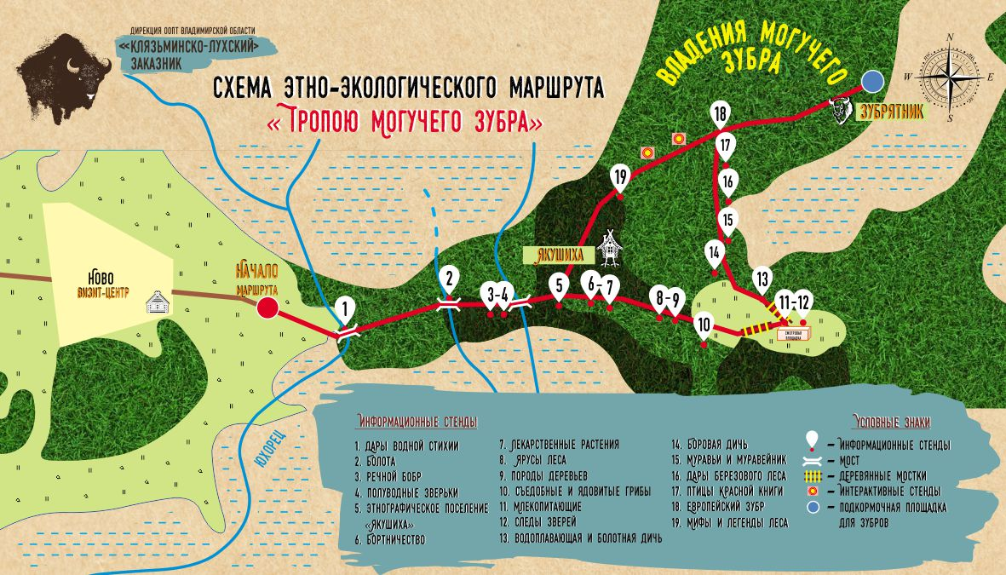

Приложение 2

Правила поведения
на подкормочной площадке для зубров («Зубрятник»)
дер. Ново Вязниковский район Владимирской области

Подкормочная площадка для зубров расположена в Зоне строгой охраны лесных и водно-болотных экосистем, где обитают дикие животные. Поэтому необходимо соблюдать правила поведения, четко выполнять требования экскурсовода/работника ГБУ ВО «Дирекция ООПТ».
На территории подкормочной площадки ЗАПРЕЩЕНО:
- Шуметь, прослушивать музыку и использовать усилители звука.
- Бегать и совершать резкие движения.
- Кормить, трогать диких животных и бросать в них различные предметы.
- Подходить к кормушкам и изгороди на расстояние ближе 1 метра.
- Открывать двери, замки и запоры ограждений.
- Заходить в зону обслуживания животных.
- Приводить с собой домашних животных.
- Находиться в состоянии алкогольного или наркотического опьянения.
- Курить, приносить и распивать спиртные напитки.
- Мусорить и загрязнять территорию любым способом.
- Приносить оружие; огнеопасные, взрывчатые, ядовитые, радиоактивные и сильно пахнущие вещества.
- Детям, не достигшие 18-летнего возраста, находиться без сопровождения ответственного за него лица, несущего ответственность за его действия, жизнь и здоровье во время прохождения маршрутов.
В случаях возникновения каких-либо нештатных ситуаций посетителям необходимо сразу обращаться к работникам ГБУ ВО «Дирекция ООПТ».
Профессиональная видео и фотосъемка производится по согласованию с Дирекцией ООПТ Владимирской области. При фотосъемке запрещено использовать фотовспышку.

Приложение 3

Правила посещения
экологического маршрута «Тропою Могучего Зубра»

На территории этно-экологического маршрута «Тропою Могучего Зубра»расположенногов Зоне строгой охраны лесных и водно-болотных экосистем Клязминско-Лухского заказника ЗАПРЕЩАЕТСЯ:
- Проезжать на автомототранспорте. Передвигаться по экологической тропе разрешено только пешком.
- Ходить вне тропы и отделяться от экскурсионной группы во избежание и предотвращения опасных ситуаций (встреча с дикими животными и др.);
- Находиться на территории заказника с любыми видами оружия, а также с иными предметами, которые могут стать орудием нарушения режима заказника;
- Использовать усилители звука, прослушивать музыку.
- Находиться на экологическом маршруте с домашними животными.
- Срывать растения, ломать сучья деревьев и кустарников.
- Кормить и трогать диких животных.
- Разводить костер, пользоваться огнеопасными предметами.
- Курить на экологическом маршруте.
- Мусорить на территории экологического маршрута и всего Заказника.
- Находиться в нетрезвом состоянии и употреблять алкоголь.
- Портить имущество Заказника (строения, изгороди, информационные стенды, указатели и другие сооружения).
- Иная деятельность, нарушающая естественное развитие природных процессов и угрожающая состоянию природного комплекса Заказника.

Во время прохождения экологического маршрута посетитель обязуется выполнять все распоряжения сопровождающего сотрудника заповедника.
Ответственность за поведение детей на протяжении всей экскурсии несут родители или сопровождающие детей лица.
При встрече с дикими животными нельзя приближаться к ним, а также убегать, смотреть прямо в глаза зверю или делать резкие движения. Необходимо без резких движений, глядя на животное, двигаться в сторону возможного укрытия или перпендикулярно траектории зверя.
Любое нарушение правил посещения приведет к немедленному прекращению экскурсии. Лица, отказывающиеся соблюдать настоящие Правила, удаляются с территории экологического маршрута без возмещения стоимости экскурсии.
Сопровождающие организованные группы лица обязаны довести до сведения каждого члена своей группы Правила посещения экологического маршрута «Тропою Могучего Зубра».

